

**P R E S S E I N F O R M A T I O N**

**Attraktive Umschulungsförderung für Pflegeausbildung im Bildungszentrum Pirmasens**

* **AZAV-Zertifizierung der Pflegefachschule des Städtischen Krankenhauses Pirmasens ermöglicht ab sofort qualifizierte Pflegeausbildung mit finanzieller Förderung der Agentur für Arbeit**
* **Angebot richtet sich an arbeitslose oder arbeitende Menschen ohne Berufsabschluss oder mit mehr als vierjähriger Tätigkeit in einem anderen als dem erlernten Beruf**

**Pirmasens, 17. März 2025.** Seit seiner Gründung öffnet das Bildungszentrum Pirmasens jungen Menschen den Weg zu einer sicheren beruflichen Karriere – denn fachkundige Pflegekräfte werden auch in Zukunft immer gefragt sein. Ab sofort bietet die Pflegefachschule der Städtisches Krankenhaus Pirmasens gGmbH auch die Möglichkeit, eine Ausbildung als Pflegefachfrau/Pflegefachmann oder Gesundheits- und Krankenpflegehelferin/-helfer mit einer Umschulungsförderung durch die Agentur für Arbeit zu absolvieren, mit der eine langjährig enge Zusammenarbeit besteht. Eigens hierfür hat sich das Bildungszentrum nach der AZAV (Akkreditierungs- und Zulassungsverordnung Arbeitsförderung) erfolgreich maßnahmenzertifiziert, so dass beide Pflege-Ausbildungsgänge der beruflichen Eingliederung nach SGB III dienen und somit als zugelassene Weiterbildungsmaßnahmen gelten. Die AZAV-Zertifizierung der Pflegeschule als Bildungsträger besteht bereits seit 2020.

Angesprochen sind mit diesem Angebot des Bildungszentrums altersunabhängig alle am Pflegeberuf interessierten und in der Region Pirmasens-Südwestpfalz ansässigen Menschen, die ungelernt sind bzw. keine Ausbildung abgeschlossen haben oder länger als vier Jahre nicht mehr in ihrem ursprünglichen Beruf tätig sind. Auch Arbeitslose können die Umschulungsförderung beantragen. Durch die finanzielle Unterstützung seitens der Agentur für Arbeit ist dabei gewährleistet, dass die Teilnehmenden während ihrer Ausbildungszeit weiterhin in der Lage sind, ihren Lebensunterhalt zu bestreiten, wie Michael Sester betont, der zuständige Berufsberater bei der Agentur für Arbeit in Pirmasens.

Interessenten können sich ab sofort bewerben – entweder direkt beim Bildungszentrum Pirmasens (<https://bildungszentrum-pirmasens.de>) oder bei der Agentur für Arbeit, die außerdem auch umfassende Beratung anbietet und telefonisch erreichbar ist unter 0631 3641130 oder per Mail an [Kaiserslautern-Pirmasens.Beratung@arbeitsagentur.de](mailto:Kaiserslautern-Pirmasens.Beratung@arbeitsagentur.de). Mit der dreijährigen Ausbildung als Pflegefachfrau/Pflegefachmann kann wahlweise am 1. April oder am 1. Oktober gestartet werden, die einjährige Ausbildung als Gesundheits- und Krankenpflegehelferin/-helfer beginnt am 1. September.

Bundesweit ist für Bildungsträger die erfolgreiche Zertifizierung nach AZAV notwendig, damit Arbeitssuchende ihre Bildungsgutscheine oder Aktivierungs- und Vermittlungsgutscheine (AVGS) von Arbeitsamt oder Jobcenter einlösen können. Die Zertifizierung des Bildungszentrums Pirmasens für die Maßnahmenzulassung erfolgte im Rahmen eines anspruchsvollen Audits nach einer gut einjährigen Vorbereitungszeit. So war beispielsweise nachzuweisen, dass Ziele, Dauer und Inhalte der Maßnahmen auf die Zielgruppen sowie deren Bedürfnisse hin definiert sind. Auch die aktuellen Entwicklungen des Ausbildungs- und Arbeitsmarkts bei der Maßnahmenkonzeption sind zu berücksichtigen und angemessene Kosten zu kalkulieren.

„Wir freuen uns sehr über die erfolgreiche Zertifizierung des Bildungszentrums nach AZAV, denn so können wir jetzt auch solche Menschen für eine Ausbildung in der Pflege gewinnen, die bislang vielleicht nur aus Sorge vor finanziellen Einbußen gezögert haben. Entscheiden sie sich für eine Ausbildung in unserem Haus, sind sie durch die nun mögliche Umschulungsförderung über die gesamte Dauer wirtschaftlich abgesichert – und im Anschluss bildet ein qualifizierter Abschluss in der Pflege für sie die optimale Basis für ihre weitere berufliche Karriere“, kommentiert Anja Hammel, die Leiterin des Bildungszentrums Pirmasens.

„Angesichts des steigenden Bedarfs an qualifiziertem Pflegefachpersonal in Zeiten des demografischen Wandels arbeitet das Städtische Krankenhaus Pirmasens bereits seit langem sehr eng und partnerschaftlich mit der Agentur für Arbeit zusammen. Das gemeinsame Engagement setzt sich nun weiter fort mit der geschaffenen Möglichkeit einer geförderten Umschulungsmaßnahme. Diese macht den Pflegeberuf jetzt auch für Quereinsteiger attraktiver, die aus weniger aussichtsreichen Berufsfeldern kommen. Bei uns hingegen erlangen sie durch eine fachlich hochwertige Pflegeausbildung eine gefragte Qualifikation mit langfristigen Jobperspektiven“, so Bernd Henner, Pflegedirektor am Städtischen Krankenhaus Pirmasens.

**Ergänzendes zum Städtischen Krankenhaus Pirmasens**

Als regionales Akutkrankenhaus kümmert sich das im Jahr 1988 erbaute Städtische Krankenhaus Pirmasens um Patienten der Stadt Pirmasens, der umgebenden Südwestpfalz und des Saarpfalz-Kreises. Durch die Fusion mit dem St. Elisabeth Krankenhaus Rodalben, mit Wirkung zum 1. Januar 2022, erhält die Städtisches Krankenhaus Pirmasens gGmbH die Einstufung zum Schwerpunktversorger.

Zum Leistungsspektrum am „Standort Pirmasens“ gehören die Innere Medizin (Allgemeine Innere Medizin, Gastroenterologie und Diabetologie sowie Kardiologie), Allgemein- und Viszeral­chirurgie, Gefäßchirurgie, Unfallchirurgie und Orthopädie, Plastische und Handchirurgie, Frauenheilkunde und Geburtshilfe, Kinder- und Jugendmedizin, Psychiatrie und Psychotherapie, Urologie und Kinderurologie, Klinik für Anästhesiologie, Intensiv-, Notfallmedizin und Schmerz­therapie sowie Radiologie. Darüber hinaus befasst sich ein zertifiziertes Krebszentrum mit der Vorsorge, Diagnose und Therapie von Brustkrebserkrankungen. Die Abteilung für Unfallchirurgie und Orthopädie ist als Regionales Traumazentrum des TraumaNetzwerkes Saar-(Lor)-Lux-Westpfalz zertifiziert und sichert die Behandlung schwer verletzter Patienten auf höchstem Niveau; als EndoCert-zertifiziertes EndoProthetikZentrum ist sie zudem Mitglied im Endo­prothesenregister Deutschland (EPRD). Zudem verfügt der Standort Pirmasens über ein Darm­krebs-, Diabetes- und ein Schilddrüsenzentrum.

Der „Standort Rodalben“ verfügt über die Fachabteilungen Innere Medizin und interdisziplinäre Intensivmedizin, Operative Orthopädie und Unfallchirurgie (ebenfalls als Endoprothetik-Zentrum zertifiziert), Konservative Orthopädie und Spezielle Schmerztherapie sowie Anästhesie.

Die Tochtergesellschaft „MVZ Städtisches Krankenhaus Pirmasens gGmbH“ betreibt ein Medizi­nisches Versorgungszentrum (MVZ) mit Fachpraxen für Urologie, Gynäkologie (Pirmasens und Zweibrücken), Chirurgie (Pirmasens und Rodalben) und Kinderheilkunde (Pirmasens und Dahn).

Zusammen beschäftigen beide Standorte mehr als 1.600 Mitarbeiterinnen und Mitarbeiter und verfügen über insgesamt 574 Betten/tagesklinische Plätze. Weitere Informationen unter [https://kh-pirmasens.de](https://kh-pirmasens.de/).

**20250317_khp**

**Begleitendes Bildmaterial:**

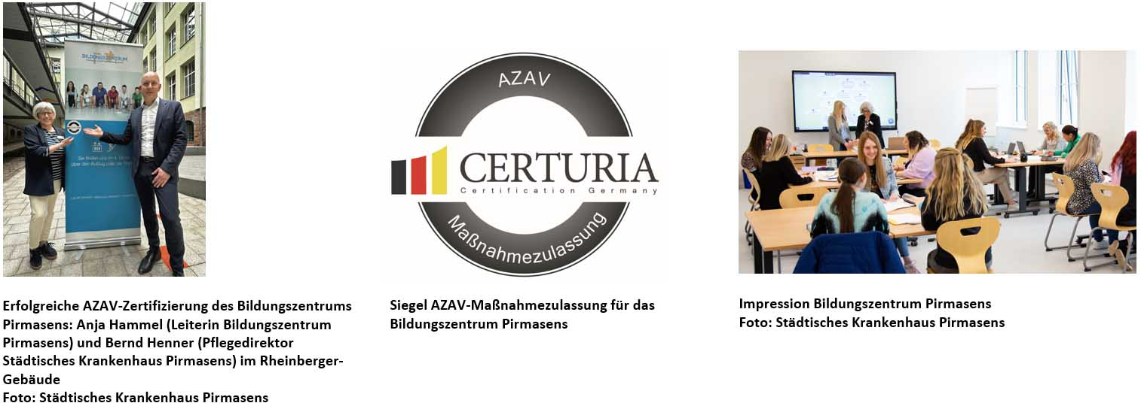

[ Download unter <https://ars-pr.de/presse/20250317_khp> ]

**Weitere Informationen Presse-Ansprechpartner**

Städtisches Krankenhaus Pirmasens gGmbH ars publicandi GmbH

Geschäftsführer Dipl.-Ökonom Martin Forster Martina Overmann

Pettenkoferstraße 22 Schulstraße 28

D-66955 Pirmasens D-66976 Rodalben

Telefon: +49 6331 714-0 Telefon: +49 6331 5543-13

Telefax: +49 6331 714-1023 Telefax: +49 6331 5543-43

[geschaeftsleitung@kh-pirmasens.de](mailto:geschaeftsleitung@kh-pirmasens.de) [MOvermann@ars-pr.de](mailto:MOvermann@ars-pr.de)

[https://kh-pirmasens.de](https://kh-pirmasens.de/) <https://ars-pr.de>